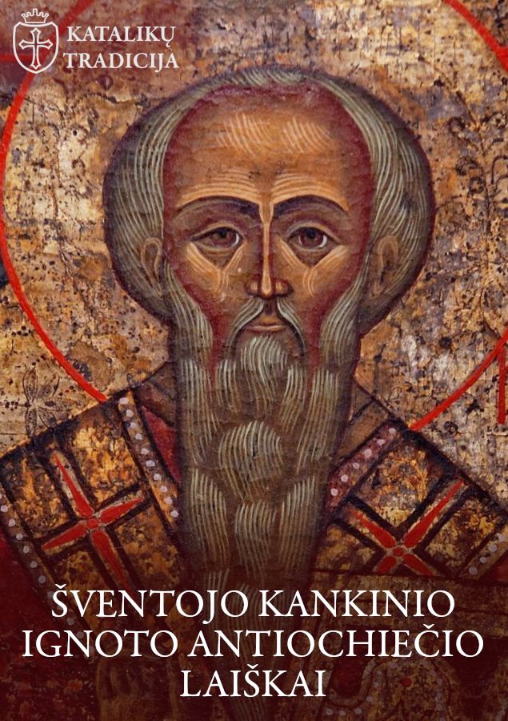
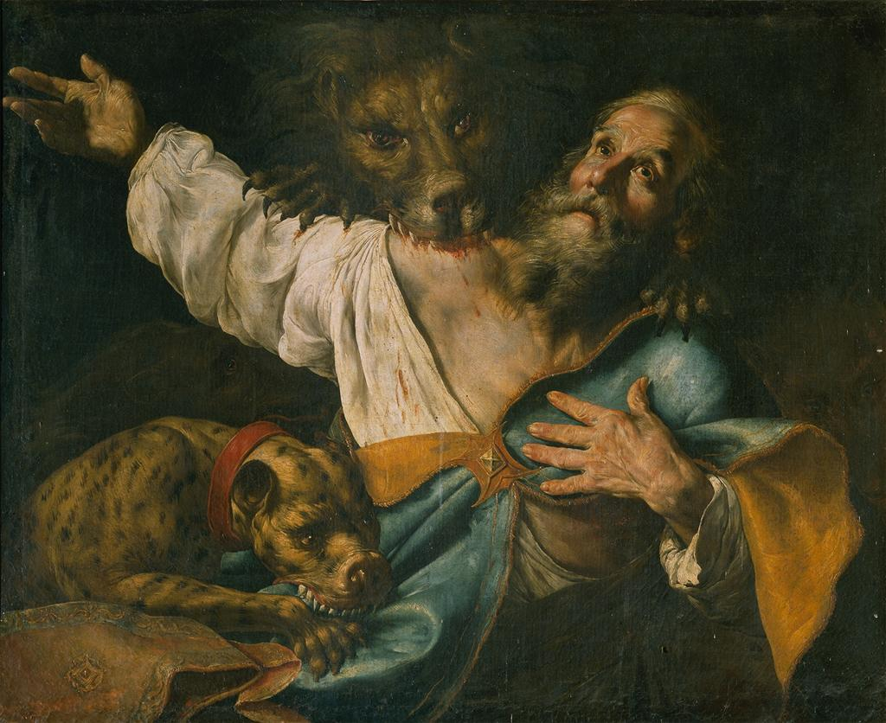
ŠVENTOJO KANKINIO IGNOTO ANTIOCHIEČIO LAIŠKAI

Turinys

ĮVADAS. EKSTATIŠKAS MOKYTOJAS 3
LAIŠKAS EFEZIEČIAMS 4
LAIŠKAS MAGNEZIEČIAMS 12
LAIŠKAS TRALIEČIAMS 17
LAIŠKAS ROMIEČIAMS 21
LAIŠKAS FILADELFIEČIAMS 26
LAIŠKAS SMIRNIEČIAMS 30
LAIŠKAS POLIKARPUI 35

